

TRABAJO PRACTICO INTEGRADOR:
Diseño de Base de Datos “Casino”

MATERIA: Base de Datos I.

PROFESOR: Mendoza, Dante.

ALUMNO: Dominguez, Laureano.

- 31 de Octubre de 2025 –

INTRODUCCION

Comenzaré este informe con una breve introducción, y daré paso a la explicación acerca del proceso de análisis y diseño de la base de datos del cliente, desarrollada en base a una entrevista realizada con el mismo.
El proceso de diseño fue iterativo. La falta de un sistema en el cual basarse exigió un análisis profundo para definir las entidades fundamentales, lo que llevó a descartar varios borradores iniciales hasta alcanzar una solución que equilibrara la complejidad con la eficiencia.
Es por eso que una vez encontradas las entidades que encajen, puedo continuar explicando acerca de cómo se desarrolló este proyecto. Básicamente, y luego de realizar la entrevista con la cliente, se pudo identificar que la misma tenía la necesidad de unificar la gestión de datos de su casino en un sistema centralizado, debido a que este presentaba inconsistencias graves, falta de trazabilidad, datos fragmentados y mala gestión de permisos, entre otros fallos. Como uno de sus problemas principales, se identificó una extrema fragmentación en sus sistemas, provocando burocracia excesiva, retardos innecesarios y errores evitables. Los datos de los clientes estaban mezclados, duplicados y nulamente identificados, provocando confusiones y malentendidos. Esto nos dirige al quid de la cuestión, la falta de una única fuente de verdad (o la de una base de datos optima) donde todos los datos se encuentren en armonía con los requerimientos, no solo de un casino, sino del cliente mismo.
Otro de los problemas principales identificados, fue la nula o pésima gestión de seguridad en su “sistema” (si es que se puede llamar sistema a lo que el cliente antes poseía). La gestión de accesos era un caos, con usuarios compartidos y contraseñas simples, lo que ponía en riesgo la integridad de la empresa.
En resumen, el sistema era un caos y ni siquiera podía utilizarse como base para intentar mejorarlo, sino que tuvo que descartarse y comenzar uno de cero.
Ya mencionados e identificados los problemas, comenzare a explicar de manera resumida en esta introducción que es lo que se realizó. Se decodificó e interpretó la entrevista con la clienta, identificando por donde empezar, en base a que y hacia donde apuntar. Es por eso que se inicio por la base, es decir, generando una identidad madre que englobe a todos los usuarios del sistema, para luego asignarle un rol en base a quien sea ese usuario, como un cliente o empleado. Esto permite tener bien marcados los limites de cada tipo de usuario, y en base a su tipo, poder gestionar de manera correcta sus accesos al sistema y la información relevante sobre los mismos. Luego, se cerciora de que, a través de estos roles asignados, el usuario tenga o no acceso a puntos críticos del sistema, evitando así vulnerabilidades, confusiones y usos indebidos o malintencionados. Esto soluciona el problema de los accesos compartidos y permite una mejor navegación entre los distintos sistemas del cliente. Por último, también se mejora la trazabilidad, generando entidades que controlen logs, registros, incidentes, entre otros. Esto permite facilitar auditorias y cumplir exigencias regulatorias de los entes gubernamentales.
Este es un paneo muy general y por encima de lo que realmente se realizó, y solo sirve como pequeña introducción sobre este proyecto. A continuación, doy paso al desarrollo, donde se presenta de manera clara y detallada los pasos a seguir. El proyecto esta divido en 6 partes: Introducción, Desarrollo, Herramientas utilizadas, Dificultades y Conclusión, cada una teniendo su propio desarrollo y razón de ser.
A continuación, se dará paso a la parte mas importante del proyecto, el Desarrollo.

DESARROLLO

En esta sección se presentarán y detallarán todo el proceso de diseño y desarrollo de la Base de Datos, comenzando desde su base más elemental (el D.E.I) hasta llegar a su implementación en PostgreSQL y sus consultas complejas. En cada sección se dará una justificación del porque de cada implementación, entidad o decisión, para dar una idea clara de los que se quiso hacer en cada paso.
Diagrama Entidad-Relación (D.E.I):
Como primer paso del diseño, y una vez terminada la entrevista, comencé a analizar parte por parte los puntos mas importantes de la misma. Luego de un extenso análisis, concluí que la mejor solución que podía plantear para resolver esto, era intentar dividir el diagrama en puntos o partes clave. Este razonamiento me llevo a crear, como primera medida, una entidad central (CUENTA) que englobaría a su vez, a través de herencia, a dos entidades clave (EMPLEADO Y CLIENTE) para la diferenciación correcta entre los usuarios que accedieran al sistema, evitando así la duplicación y generando un esquema solido de roles y seguridad en base a ellas. Es gracias a esta entidad (ROL) que se puede diferenciar quien accede al sistema y desde donde, permitiendo gestionar de manera eficiente sus movimientos y permisos dentro de las diferentes plataformas.
Debido a su extenso tamaño decidí que, como primer paso, primero presentare el D.E.I en su tamaño original, para luego diseccionarlo en tres grandes módulos para un mejor análisis del mismo.
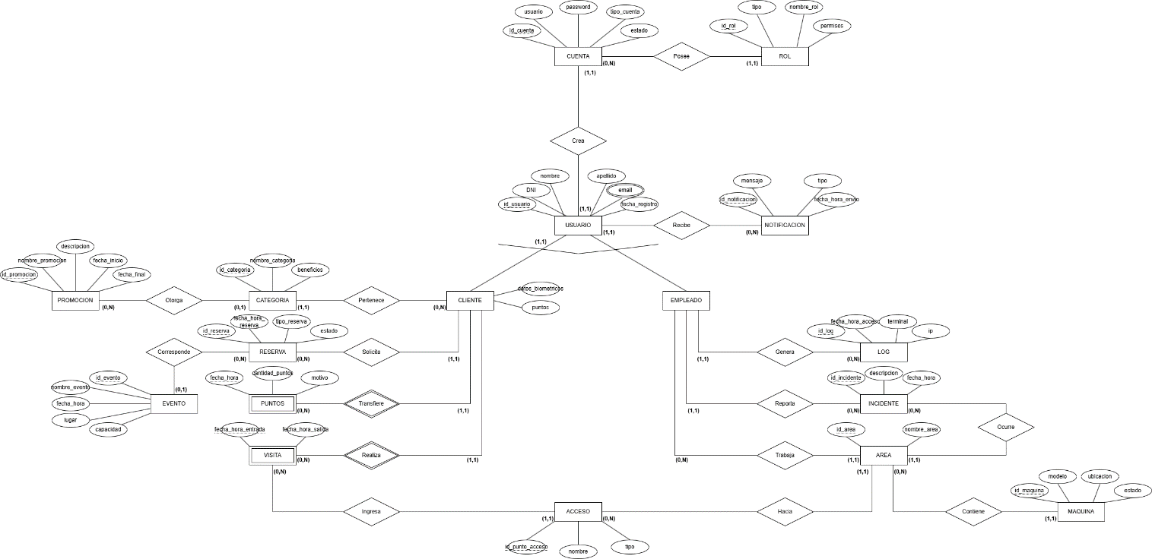

Modulo Usuario-Seguridad:

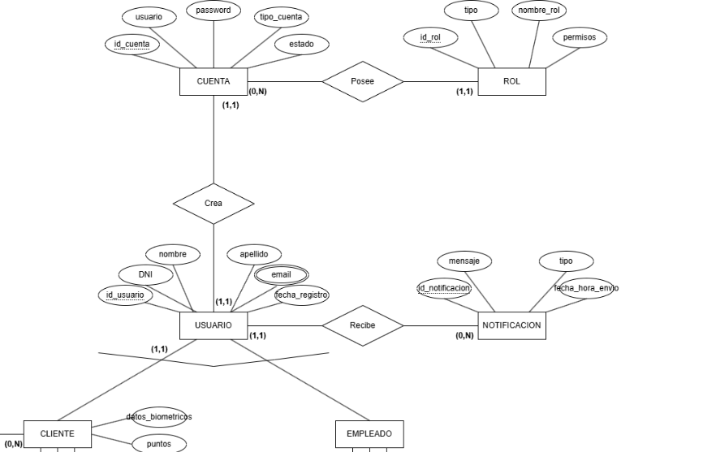

Como primer paso, y para entender mejor el contexto, comenzare por explicar el razonamiento detrás de cada entidad:
- USUARIO: El cliente me dijo que "...pasa mucho que el mismo cliente se registra dos veces o da datos distintos en distintos sectores.", por lo que decidí que la mejor forma de tratar esta problemática es que tanto clientes como empleados posean un usuario único que permita diferenciarlos. En este caso, esta diferenciación no es solo entre diferentes entidades sino también entre ellos mismos, es decir, se soluciona la duplicación y se permite diferenciar a todos los usuarios del sistema.
- CUENTA: Tener solo a Usuario como entidad única para diferenciar al cliente y al empleado me generaba un problema clave, si bien todos era únicos, no podía identificar la plataforma por la cual ese usuario ingresaba. Es por eso el origen de esta entidad, para gestionar de manera eficiente las cuentas de las diferentes plataformas (Web, App e Interna) y solucionar el problema de los accesos.
- ROL: Cada cuenta tiene su propio rol, permitiendo así que los usuarios solo accedan a los que les corresponde, esto permite solucionar el problema de la segmentación de permisos y seguridad. Para esta entidad, me base en la premisa del cliente donde solicitaba que "Todos usarían el mismo sistema, sí, pero con permisos muy distintos.".
- NOTIFICACION: El cliente solicitó que tanto empleados como clientes reciban alertas o notificaciones, por lo que decidí crear que esta entidad este directamente conectada a Usuario, y en base al tipo de este, se le envié lo correspondiente.
Básicamente lo que este modulo le aporta al modelo es otorgar la estructura necesaria para una gestión ordenada de los usuarios, sus tipos y que roles cumplirán dentro tanto del sistema como de las propias plataformas. Esto soluciona unos de problemas principales del cliente, que era el problema de duplicación de usuarios, la falta de segmentación, nula seguridad y limites inconsistentes entre los diferentes tipos de roles.
Modulo Clientes:
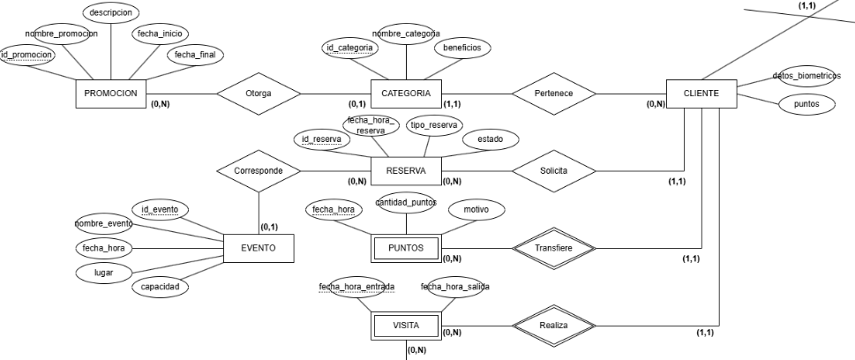

- CLIENTE: Esta entidad almacena todos los datos pertenecientes al cliente, y actúa como puente para todas las acciones que estos pueden realizar. Además, esta entidad cumple con los requerimientos del cliente donde solicita que el cliente pueda verificar su identidad con su huella o cara, además de consultar sus puntos.
- CATEGORIA: La cliente solicitó lo siguiente: "Queremos categorizar a los jugadores: estándar, oro, platino y que en base a eso se les asignen beneficios." Es por eso que esta entidad nace para implementar este pedido. Todos los clientes tendrán una categoría, permitiendo una mejor gestión de los beneficios, permitiendo una correcta asignación en base a su estatus.
- PROMOCION: Como parte de otro pedido de la cliente “Queremos que puedan consultar promociones...”, era obvio que, si los clientes poseían una categoría, debería existir otra entidad que se encargue de gestionar los beneficios para estas. Este es el objetivo y razón de ser de esta entidad, que los clientes puedan de una vez por todas utilizar sus beneficios en base a su categoría, solucionando malentendidos y confusiones.
- Otorga: Debido a que la relación entre Promoción y Categoría tiene una cardinalidad (0,N)—(0,1) esta relación se conserva, permitiendo vincular una promoción a una categoría especifica. Se detallará mejor la estructura final de esta relación en el modelo relacional.
- RESERVA: Esta entidad permite gestionar las reservas de los clientes, permitiéndoles disfrutar de todos los espacios del casino, sea para un evento planificado o una simple cena en el restaurant. La idea de esta entidad es solucionar el problema de que el casino posee un restaurant y un hotel que pueden ser reservados en el momento sin que formen parte de un evento.
- EVENTO: En esta entidad se gestionan las reservas que forman parte de eventos, como shows, actividades, conciertos, etc. Esta entidad es clave debido a que también forma parte de un pedido explicito del cliente donde solicita que su web debe tener un calendario de eventos.
- Corresponde: En este caso, sucede lo mismo que en la relación “Otorga”. Debido a la cardinalidad entre Reserva y Eventos, nos vemos obligados a mantener la relación, ya que una reserva puede ser para varios eventos, o un evento puede tener varias reservas.
- PUNTOS: En este caso, decidí que esta entidad debía existir ya que la clienta solicitó que los clientes puedan canjear sus puntos por ciertos beneficios como comidas, canje de fichas, etc. Es por esto que era necesaria una entidad aparte más allá de contar los puntos en la entidad de clientes.
- VISITA: Esta entidad también nace del pedido explicito del cliente de almacenar datos acerca de las visitas de los clientes "Queremos saber cuánto tiempo promedio está un cliente, cuántas veces vino en el mes...". Gracias a esta entidad, se conocen datos claves que permiten a la clienta a analizar métricas o generar estadísticas que le permitan mejorar o analizar el estado de su negocio.
Con este módulo, lo que se buscó es organizar y gestionar todo lo relacionado a las actividades que cliente puede realizar dentro del casino y del propio sistema. Atraves de los pedidos de la clienta, y en base también a lo que se interpreto de la entrevista, se buscó tener una gestión robusta y eficaz, permitiendo no solo la organización de los datos, sino también poseer las herramientas para que el cliente pueda aprovechar la experiencia que propone el casino al máximo, sin confusiones ni contratiempos.
Modulo Empleados:
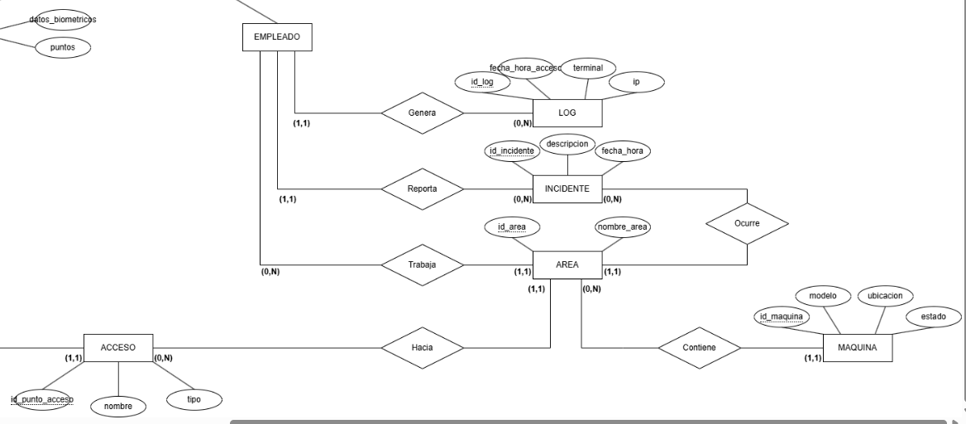

- EMPLEADO: Con esta entidad se busca concentrar en una sola entidad los datos más relevantes de los empleados. Si bien el D.E.I no tiene datos propios (debido a que hereda la mayoría de su entidad madre), debido a sus relaciones y cardinalidades, esta entidad posee tanto una id de usuario como una id de área, permitiendo así identificar a la persona y el área a la que pertenece. Esto permite una mejor organización y control sobre los empleados.
- AREA: Esta entidad es quizás una de las componentes mas importantes dentro de este módulo, ya que nos permite dividir las secciones operativas del casino. Gracias a esto podemos asociar a los empleados, maquinas y los reportes de incidentes con su respectiva área.
- LOG: Otra de las entidades mas claves dentro del diagrama. Esta entidad posibilita tener un registro de todas las actividades de los empleados dentro del sistema, permitiendo no solo un mejor control sobre la actividad de estos, sino también utilizar estos registros en caso de auditorias tanto internas como externas. Tal como lo pidió la cliente “Que todo quede registrado. ¿Quién accedió? ¿Qué modificó? ¿Desde dónde?”.
- INCIDENTE: Esta es una entidad clave para el tema de la seguridad del Casino. Se necesitaba registrar de alguna manera tanto incidentes como accesos no autorizados, y por eso decidí crearla. Esta entidad nos permite registrar los reportes de seguridad.
- MAQUINAS: Esta entidad surgió luego de razonar ciertas partes de la entrevista. Al estar en un casino, por lo general, suele tener muchas áreas las cuales poseen maquinas tragamonedas y esto, sumando al pedido de la clienta de que los operadores puedan cargar el estado de las maquinas, me llevo a decidir de incluirlas como una entidad aparte.
- ACCESO: Nace también de un pedido explicito de la cliente que quería algún tipo de integración con las cámaras y controles de acceso que ellos tenían, por lo que decidí que la mejor forma de almacenar esos registros era creando esta entidad y controlando los accesos a las áreas.
Sobre este modulo debo decir que lo que se busco es una mejora sustancial en el manejo de la seguridad, los registros, controles tanto dentro del sistema como del propio espacio físico del casino.
Modelo Relacional (M.R):
Para el modelo relacional, una de las partes mas claves dentro de este diseño, comencé a definir bien como iba a quedar confeccionada la parte lógica de este trabajo. Si bien no hay mucho que explicar ya que este modelo esta directamente relacionado con el D.E.I, si voy a resaltar las relaciones mas significativas o que me hayan llamado la atención, con el objetivo de explicar la lógica detrás de ellas.
A continuación, así quedo confeccionado el Modelo Relacional.
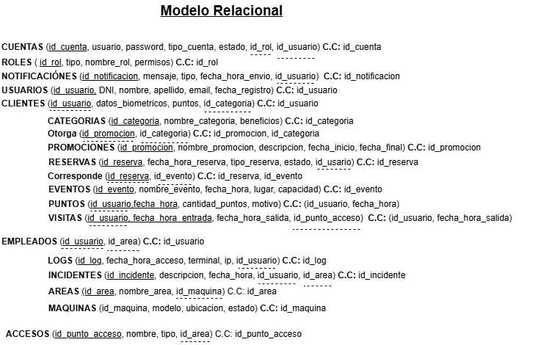

Como caso más interesante, llama la atención el tema de la entidad Empleados. Si bien en el D.E.I parecía que no poseía ningún atributo, si miramos y analizamos sus cardinalidades y su relación con las demás entidades, observamos que termina obteniendo una id de usuario heredado para identificarse como único, y una id de área que le asigna su área correspondiente. La lógica detrás de esto es que un Empleado desde un inicio sea identificado con su propia id y área, para saber exactamente que realizó y, en caso de un incidente, se lo tenga identificado. Otro caso interesante es el tema del acceso, que decidí planificarlo para que siempre se encuentre ligado un área, teniendo así el control en los accesos de todas estas, evitando posibles intrusos y una mejor gestión sobre quienes puede acceder a áreas que pueden ser criticas para el casino.

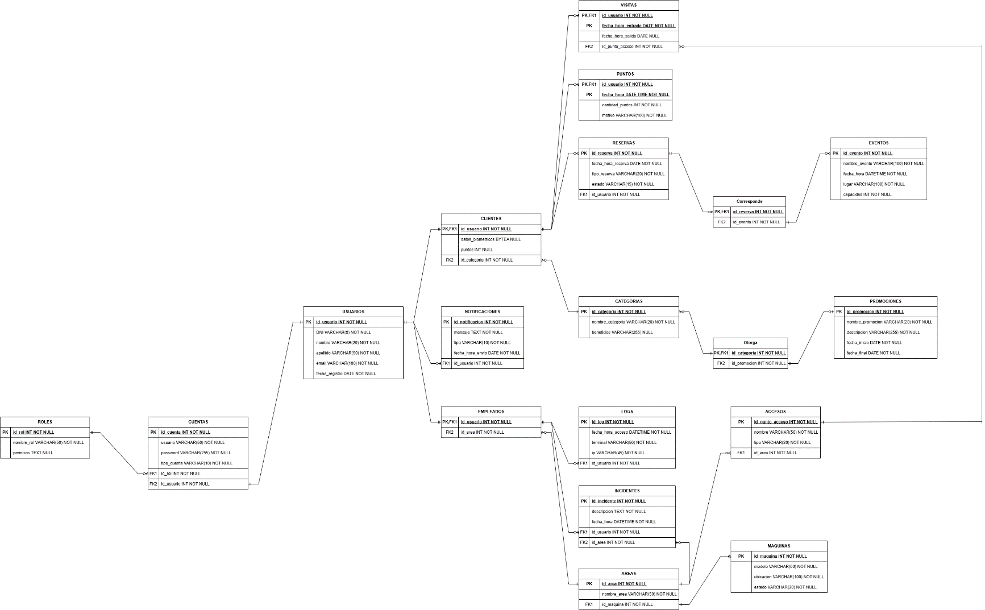
Diagrama del Modelo Relacional (D.M.R):

Como ultimo paso antes de la implantación de este diseño en un sistema de gestión de base de datos, se procedió a la realización, donde se da el puntapié final y se afinan los últimos ajustes dentro del diseño. En este caso, este diagrama seria la traducción de los dos modelos anteriormente detallados, en uno. Aquí, además, se definió el tipo de dato de cada id y atributo, dejándolo listo y óptimo para su fácil implementación en PostgreSQL. Como todo lo que esta incluido dentro de este D.M.R ya fue detallado anteriormente no hay mucho mas para explicar, por lo que pasamos a la siguiente parte de este desarrollo.
Una finalizado el modulo de diagramas, en donde se explico a detalle cada uno de los pasos y decisiones tomadas en el armado de los mismos, se da como siguiente paso a la otra gran parte de este trabajo, que es la traducción de todos estos modelos a un sistema de gestión de base de datos, como lo es PostgreSQL, así que, sin más preámbulos, comencemos.
Script de creación:
Una vez terminada la anterior sección, se procedió a implementar el resultado del D.M.R en PostgreSQL. Como primera medida, se comenzó creando este script. El mismo utiliza el siguiente formato:
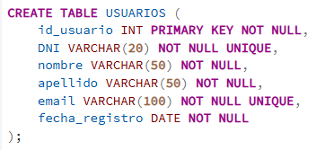

Básicamente, se crea la tabla, se insertan tanto sus atributos como tipos de dato, además de indicar e implementar las restricciones de nulidad.
Script de poblado:
Para confeccionar el script de poblado, se utilizo ayuda externa por parte de la I.A. En este caso, lo que se le pidió es que cree un script de poblado en base a las tablas creadas en el script anterior, pidiéndole a esta que cumpla con la consigna de generar 500 tuplas significativas por tabla. A continuación, daré una breve explicación de como funcionar este script o al menos sus partes más significativas.
DO$$ … END$$: Actúa como una pequeña función que permite ejecutar código complejo con variables, lógico de programación y bucles.
DO…..DECLARE: Para explicarlo mejor, se utiliza para declarar variables que el script utilizara, así como se hace en cualquier lenguaje de programación cuando se declaran atributos o variables al inicio de las clases.
arr_nombres TEXT[ ] := ARRAY[...]: Se utilizan dos arrays con una cantidad significativa de nombres y apellidos genéricos españoles.

arr_clientes INT[], arr_areas INT[], ... :
- Como primer paso, al crearse, por ejemplo, una tanda de datos de 10 áreas, estas id serán almacenadas en el array de áreas.
- Luego, al crearse un empleado o una máquina, se toma una id de ese array de áreas.
- Esto se realiza para cerciorarse de que las id de área que se asignan realmente existan y sean lógicas con lo que la base de datos requiere.
WITH inserted_data AS (... RETURNING ...): Esta expresión captura los ids que acaban de generarse. Luego RETURNING se encarga de devolver todos las ids nuevas. Por ejemplo, si tuviéramos RETURNING id_usuario este devolvería las ids de usuarios, y con SELECT array_agg(….) estas ids serian agrupadas y almacenadas en su array correspondiente, en este caso en el arr_usuarios.
generate_series(1, 500): Como su nombre lo indicar, se encarga de generar una tabla temporal en memoria con 500 filas, que luego, a través de INSERT, creara las 500 tuplas necesarias.
FOR i IN 1..500 LOOP ... END LOOP; : Es utilizado para poblar la tabla de usuarios. Al este necesitar nombres, apellidos y emails únicos, este no podía hacerse con un simple generate_series.
NOW() - (random() * 1095) * interval '1 day' : Por último, esta técnica se utiliza básicamente para restarle un intervalo de tiempo aleatorio a la hora actual. Eso permite que tengamos datos en un rango de años amplio, permitiendo comparaciones interanuales en las consultas.
Este es un pequeño resumen de que hacen algunas de las sentencias de este script en base a lo que entendí y un poco de investigación en la web. Gracias a este script, podemos ahorrar muchísimo tiempo de trabajo en poblar manualmente las tablas, algo que sin el llevaría días, ya que si contamos el total de tuplas total que deberían resultar si en todas las tablas hay 500, nos daría alrededor de 18.000 tuplas, lo que manualmente es imposible. Asique doy un pequeño agradecimiento a Gemini por asistirme con esta ardua tarea.

Consultas a la base de datos:
En el caso de las consultas, intente como primera medida realizar querys que realmente respeten la consigna de ser complejos. Así que luego de una larga reflexión y selección, y basándome en los ejercicios vistos en la practica de la materia, me decante por las siguientes 10 consultas:
- Actividad general por área en los últimos 6 meses. Es decir, cantidad de clientes que la visitaron, cantidad de reportes de los empleados sobre estas áreas especificas y la cantidad de maquinas activas dentro de las misma.
- Top 15 de los clientes mas activos. En este caso, se busca los clientes que más reservas, visitas, movimientos de puntos y notificaciones hayan recibido.
- Empleados mas activos. Es decir, los empleados que más logs e incidentes reportaron.
- Puntos acumulados por categoría de clientes desde el 2023 hasta 2024. Lo que se busca es una tabla que contenga todas las estadísticas principales de las tres categorías por año y mes.
- Incidentes por área y gravedad. Busca encontrar, según el área, la cantidad de incidentes, cantidad de reportantes únicos y su nivel de gravedad.
- Estado de las maquinas por área y tasa de incidentes. Se busca conocer la cantidad de máquinas por área, su estado, la cantidad de incidentes reportados en ella y una tasa de incidentes.
- Análisis de las métricas de los puntos por mes. Se busca un análisis preciso de cómo es la evolución de los puntos desde el 2024 hacia atrás.
- Evolución en cantidad de clientes por año de las tres categorías. Es decir, cuantos clientes por año tuvo cada categoría y las visitas.
- Reservas por cliente y categoría. Devuelve un listado de la cantidad de reservas por cliente y categoría, además del estado de la reserva.
- Eficiencia de los empleados. Es decir, la cantidad de reportes, accesos al sistema y notificaciones enviadas de cada uno.

Con esta última sección explicada, doy por finalizado el desarrollo de este trabajo, donde se plasmaron todas las decisiones, razones, procesos y selecciones realizados a la hora de generar y diagramar esta base de datos.
DIFICULTADES

A continuación, voy a listar las principales dificultades que se presentaron durante la confección de esta base de datos:
- Como primer problema, el D.E.I fue el gran causante de problemas a lo largo del TP. Al ser la piedra fundacional de este trabajo, fueron varias las veces donde tuve que descartar diagramas ya hechos ya que no cumplían con ciertos pedidos del cliente o simplemente estaban mal confeccionados. Fue quizás la tarea mas tediosa de realizar, ya que requiere de un análisis exhaustivo que muchas veces cansa y quita mucho tiempo.
- Como segundo problema, surgió la generación del script para poblar las tablas. Use asistencia de una IA para que me ayude a realizarlo, pero siempre lo hacia mal y generaba nombres y datos genéricos, problemas de sintaxis, entre otros.
- Como tercera dificultad, la confección de las consultas. Al solo expresarse que deben “ser complejas”, uno no puede determinar bien cuando una consulta es compleja y cuando no. Sin embargo, intente incluir las consultas que para mi cumplen con ser complejas sin exagerar demasiado.
- La cuarta dificultad vino de la mano de la entrevista. Si bien se entiende claramente que es lo que pide la cliente, por momentos no se puede diferenciar bien cuando habla la clienta y cuando la entrevistadora. Se soluciona fácil y no es un gran problema, pero me ha llegado a confundir un poco.
- Como ultima dificultad, y quizás más personal, me costó equilibrar la redacción del informe con resolver el trabajo. Al ser individual, se volvió un poco tedioso pero a la vez una grata experiencia.

HERRAMIENTAS UTILIZADAS

Draw.io: Fue utilizado en la mayor parte del trabajo, en especial en la primera sección del mismo. Se utilizó para la confección de todos los diagramas, siendo una herramienta muy útil e interesante a la hora de realizar diagramas de las bases de datos.
pgAdmin4: El segundo gran bastión dentro de este proyecto, fue utilizado para la creación de la base de datos, el poblado y la confección de las consultas.
Google Gemini: Esta I.A fue utilizada para la confección del script de poblado de las tablas.
Microsoft Word: Utilizado para la confección del informe.

CONCLUSION

Como ultima sección del informe, continuo con la conclusión del mismo.
Como primer dato quiero mencionar que no agregue secciones como capturas o diagramas ya que los utilice implícitamente en el desarrollo y siento que es un poco redundante volver a agregarlos.
Ahora sí, paso a dar mi conclusión. La conclusión de este trabajo es un balance dentro de todo muy positivo, realmente se sintió una experiencia por momentos muy frustrante y tediosa, pero que forman parte del aprendizaje que nosotros como futuros informáticos debemos realizar. Una vez concluido el trabajo uno finaliza con un buen sabor de boca, al saber que todas las horas puestas en la resolución de este proyecto integrador terminaron en buen puerto, al menos para uno. Este trabajo me ayudo a comprender mejor y, con un caso de la vida real, como realmente es la confección de una base de datos desde 0, basándonos simplemente en la entrevista de una clienta y nuestra imaginación y criterio. Todos los problemas que se fueron presentado a lo largo del trabajo fueron sorteados y se llego a algo que para mi es positivo, y que realmente me dejan con ganas de mas de cara al futuro. La verdad es una experiencia positiva, que me aporto muchísimo conocimiento, y que me deja expectante de cara al futuro.
Doy por finalizada mi conclusión, y procedo a finalizar este pequeño pero denso informe donde se detalló lo realizado a lo largo del cuatrimestre y es de este diseño.

FIN

